**TUGAS 4**

**PRAKTIKUM KECERDASAN BUATAN**

**SISTEM PAKAR 1**

* Tema yang di ambil : Sistem Pakar Pemilihan Jenis Laptop
* **Table Fakta**

|  |  |  |  |  |  |  |
| --- | --- | --- | --- | --- | --- | --- |
| **Merk Laptop** | **Jenis** | **RAM (GB)** | **Storage (GB)** | **Harga (IDR)** | **Fitur Khusus** | **Jenis Kebutuhan** |
| Acer | Gaming | 16 | 512 | 15,000,000 | Kartu Grafis GTX 1660 | Gaming |
| Dell | Office | 8 | 256 | 10,000,000 | Ringan dan Portabel | Office |
| Asus | Gaming | 32 | 1024 | 25,000,000 | Kartu Grafis RTX 3060 | Gaming |
| HP | Multimedia | 16 | 512 | 12,000,000 | Layar 4K | Multimedia |
| Lenovo | Office | 8 | 128 | 8,000,000 | Baterai Tahan Lama | Office |

* **Table Kode Kebutuhan dan Keterangan**

|  |  |
| --- | --- |
| **Kode Spesifikasi** | **Keterangan** |
| S1 | RAM 16 GB |
| S2 | Storage 512 GB |
| S3 | Harga Rp15.000.000 |
| S4 | Kartu Grafis GTX 1660 |
| S5 | RAM 8 GB |
| S6 | Storage 256 GB |
| S7 | Harga Rp10.000.000 |
| S8 | Ringan dan Portabel |
| S9 | RAM 32 GB |
| S10 | Storage 1024 GB |
| S11 | Harga Rp25.000.000 |
| S12 | Kartu Grafis RTX 3060 |
| S13 | Harga Rp12.000.000 |
| S14 | Layar 4K |
| S15 | Storage 128 GB |
| S16 | Harga Rp8.000.000 |
| S17 | Baterai Tahan Lama |

* **Table Tipe Laptop dan Kebutuhan**

|  |  |  |
| --- | --- | --- |
| **No** | **Tipe Laptop** | **Spesifikasi (Kode)** |
| 1 | Acer Gaming | S1, S2, S3, S4 |
| 2 | Dell Office | S5, S6, S7, S8 |
| 3 | Asus Gaming | S9, S2, S11, S12 |
| 4 | HP Multimedia | S1, S2, S13, S14 |
| 5 | Lenovo Office | S5, S15, S16, S17 |

* **Penjelasan dan Codingan**

1. Membuat laptop.pl di vscode
2. Masukkan datanya sesuai dengan data table

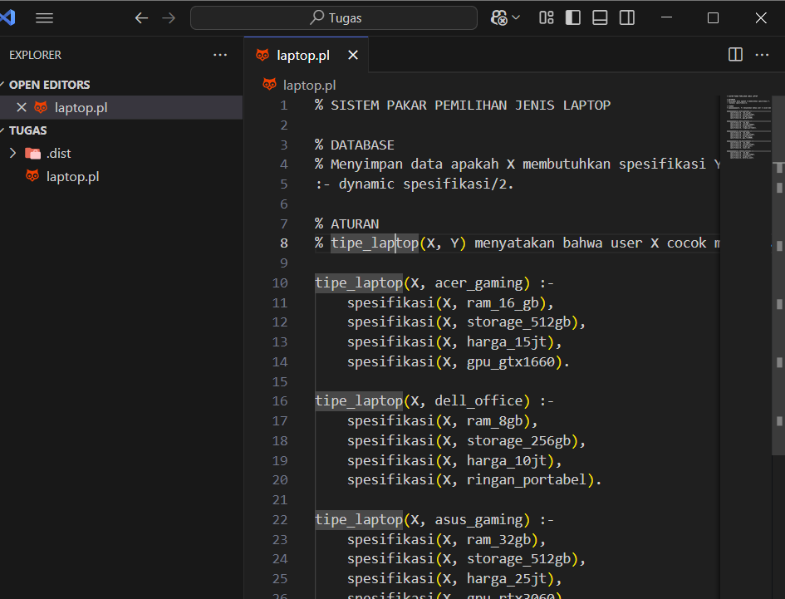

1. Buka SWI Prolog dan cek apakah sudah berhasil. Jika warnanya hijau seperti ini berarti sudah okeyyy

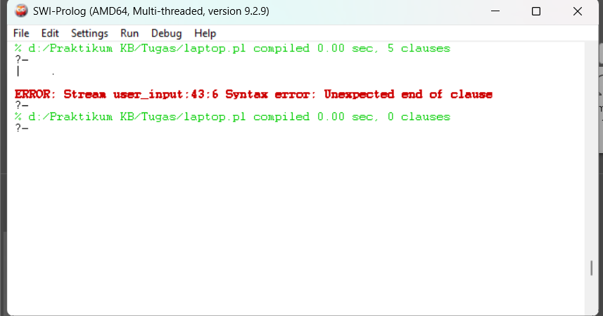

1. Melakukan percobaan eksekusi

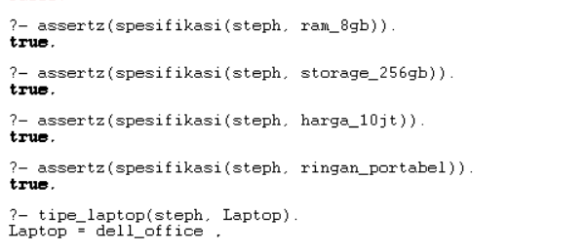

1. Buat subfile baru dengan nama ‘pakar_laptop.pl’ dan masukkan codingannya

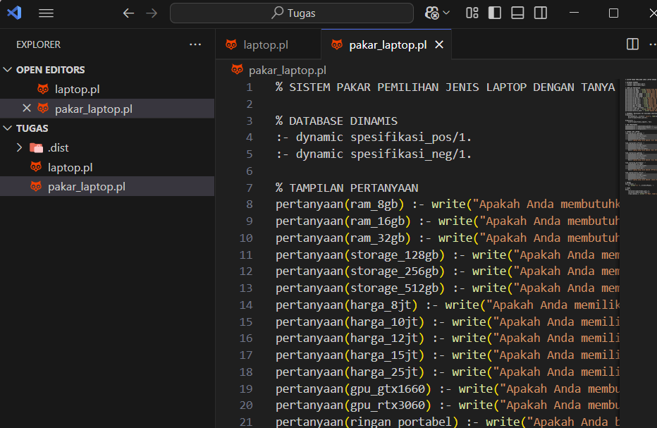

1. Cek Kembali apakah sudah aman, jika berwarna hijau dan tidak ada keterangan eror bisa di lanjutkan Kembali

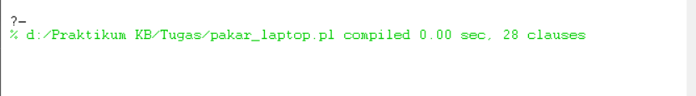

1. Lakukan pengecekan Kembali dengan menggunakan main.

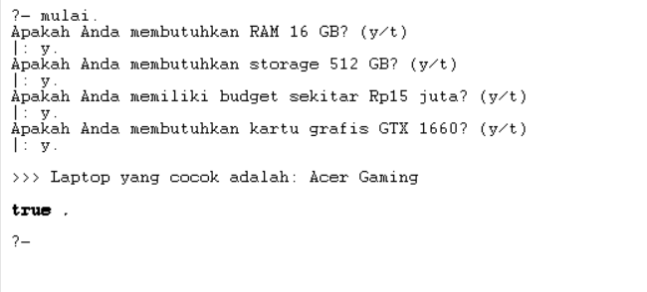

1. Buat subfile lagi dengan nama ‘pakar_laptop_gui.pl’ dan masukkan codingannnya

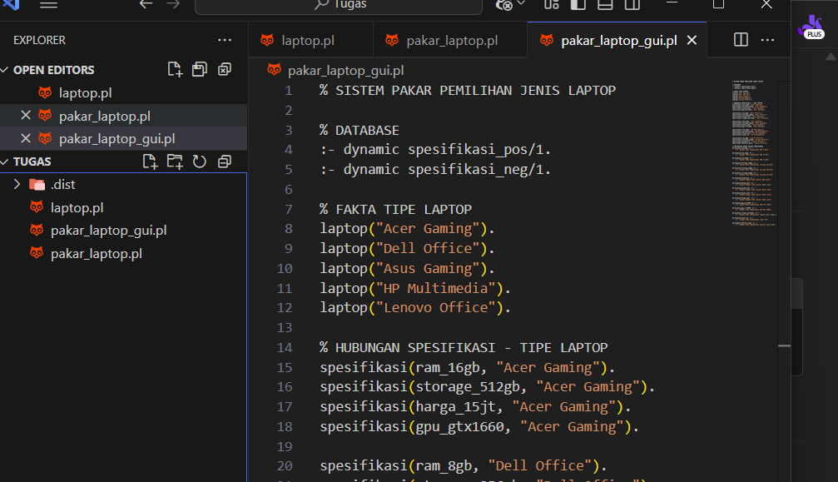

1. Cek Kembali apakah sudah tepat

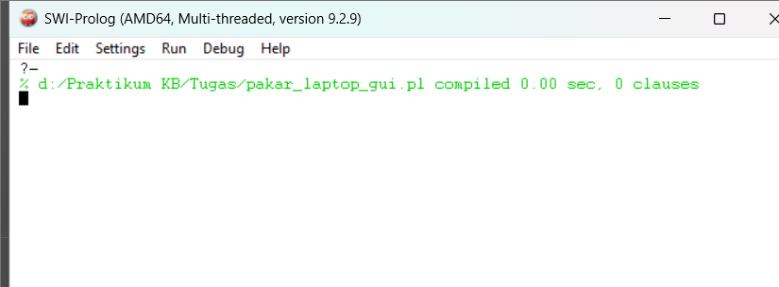

1. Buat subfile lagi dengan nama ‘pakar_laptop_gui.py’ dan masukkan codingannnya

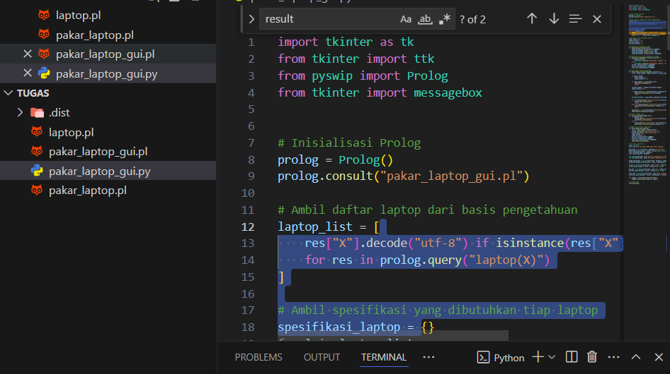

1. Coba run atau jalankan sehingga muncul tampilan seperti ini

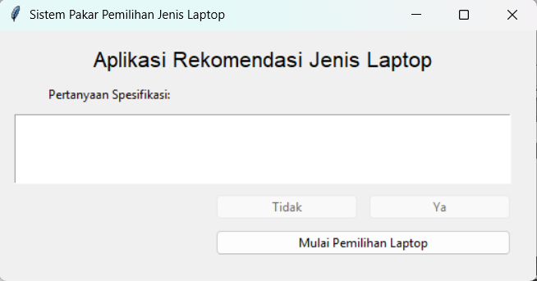

1. Klik mulai pemilihan laptop dan atur sesuai yang di cari sampai muncul seperti ini

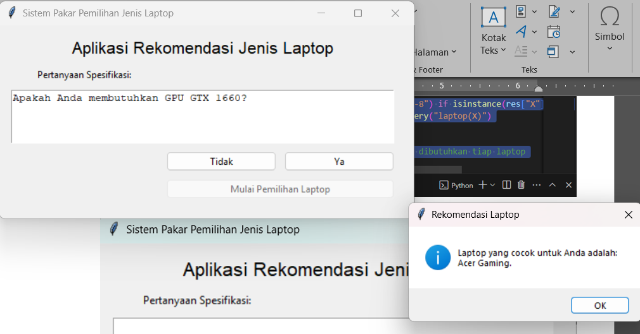

1. Rekomendasi laptop dapat diketahui sesuai spesifikasi yang di mau.

* Laptop.pl

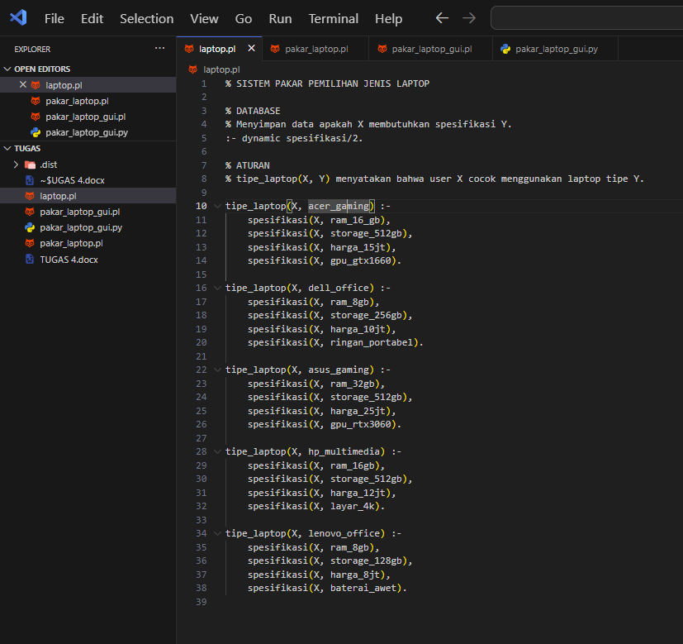

* Pakar_laptop.pl

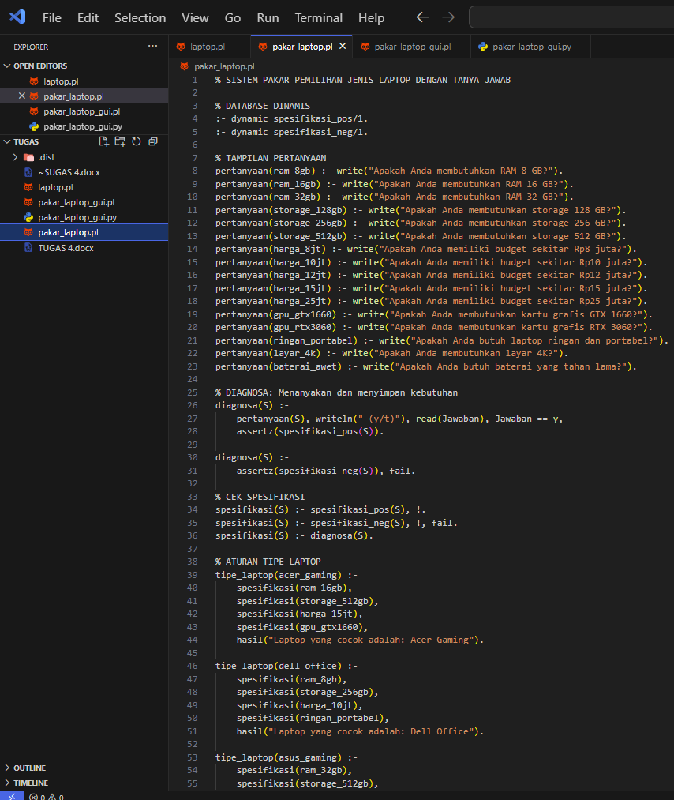

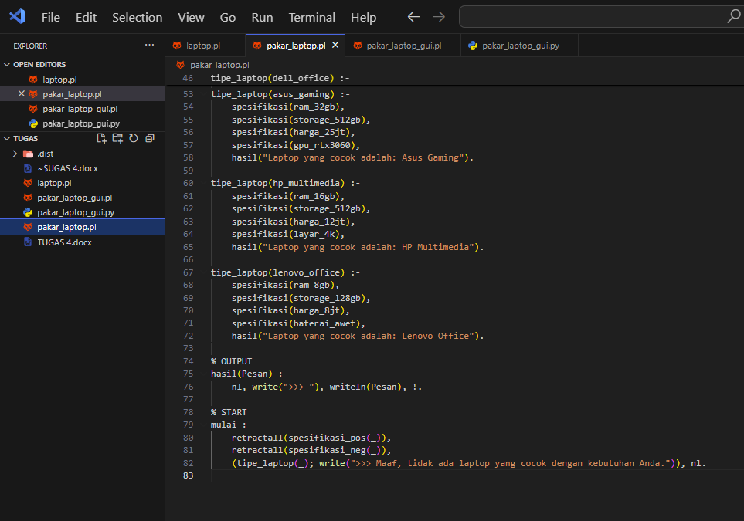

* Pakar_laptop_gui.pl

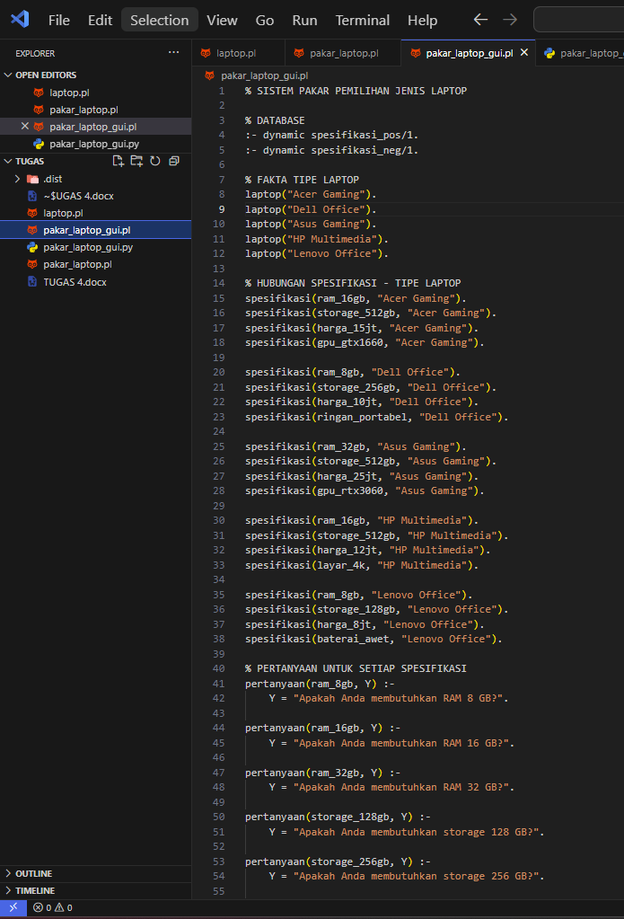

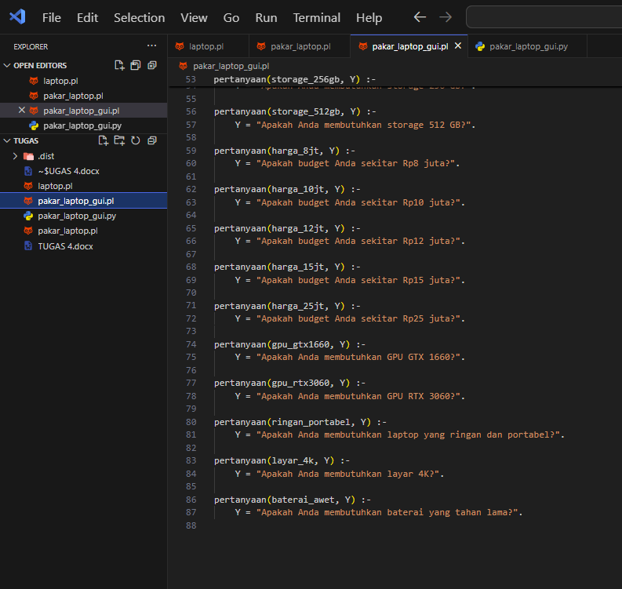

* Pakar_laptop_gui.py

